Indicação Nº 465/2026Indicação Nº 465/2026

EMENTA: SOLICITO AO EXMO. SR. PREFEITO A REALIZAÇÃO DE NOTIFICAÇÃO PARA A EMPRESA RESPONSÁVEL PELOS CABOS SOLTOS DA RUA ADAILTON ANTÔNIO FERREIRA, NO PARQUE DAS LARANJEIRAS.

SENHOR PRESIDENTE,

SENHORES VEREADORES.

Apresento a V.Exa., nos termos do Art. 160 do Regimento Interno, a presente Indicação a ser encaminhada ao Senhor Prefeito Municipal Paulo de Oliveira e Silva, juntamente com a Secretaria competente, solicitando a realização de notificação para a empresa responsável pelos cabos soltos da Rua Adailton Antônio Ferreira, no Parque das Laranjeiras.
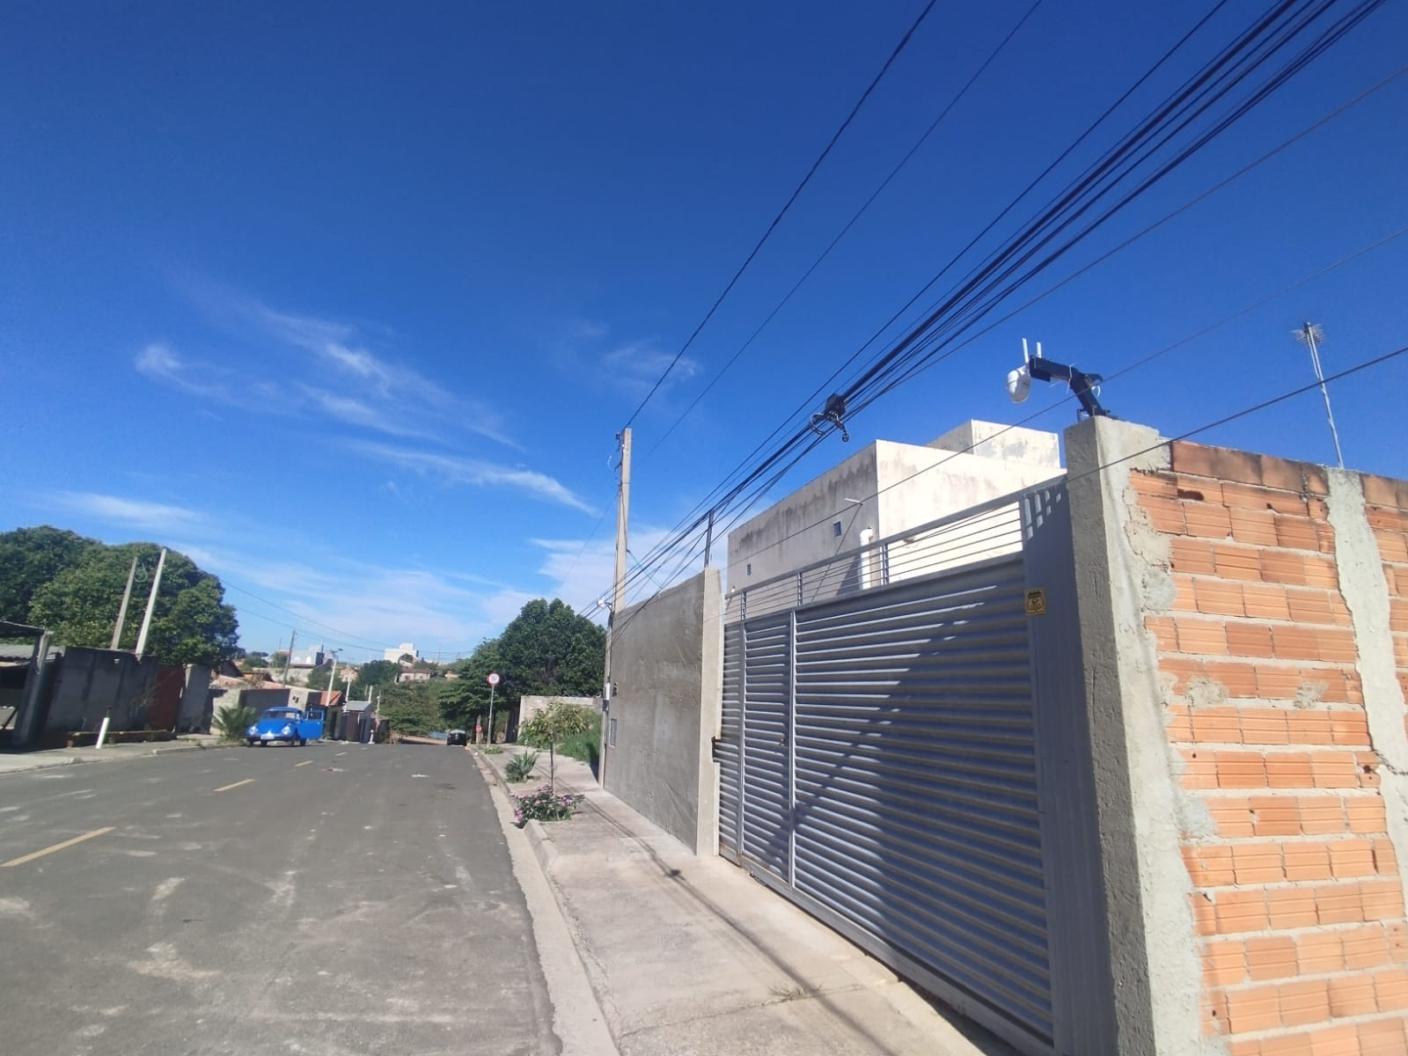

Sala das Sessões “Vereador Santo Rótolli”, 03 de julho de 2026.
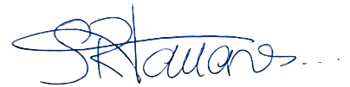

VEREADOR LUIS ROBERTO TAVARES

